Regionalismo e Pork-Barrel Ministerial no Brasil

Fernando Meireles[1]

IESP-UERJ

O artigo propõe analisar a estrutura interna dos ministérios no Brasil entre 1990 e 2019. A literatura sobre governos de coalizão, tanto em sistemas parlamentaristas quanto presidencialistas ressalta a importância dos portfólios ministeriais como ferramenta para obter apoio legislativo. No sistema parlamentarista, a regra da proporcionalidade é recorrentemente aplicada (Ganson’s Law), enquanto que no presidencialismo de coalizão o presidente pode optar por formar um gabinete mais ou menos coalescente, a depender de seus objetivos. Independente do tipo de sistema de governo, entretanto, as pastas ministeriais ocupam um lugar central para os partidos políticos que disputam esses espaços porque dão acesso a importantes recursos como cargos, orçamento e policies. Ao abordar a formação de gabinetes, no entanto, a literatura foca principalmente nos processos de seleção e demissão de ministros, deixando de lado as disputas que ocorrem nas suas estruturas internas. O objetivo desse artigo é ir além do primeiro primeiro escalão, analisando as mudanças que também ocorrem nos segundo e terceiro escalõesde governo. Com dados originais em painel, bem como análise documental, procuramos responder a seguinte questão: O presidente utiliza sua prerrogativa administrativa de alterar a estrutura do segundo e terceiro escalões de governo como estratégia para coordenar sua coalizão? O objetivo principal é contribuir com o debate sobre a formação e coordenação de coalizões e ampliar a análise sobre o espaço de articulação política do governo.

# Introdução

De uma sala comercial em Ondina, bairro nobre da zona sul de Salvador, o então ministro da Integração Nacional Geddel Vieira Lima (PMDB) recebia prefeitos de diversos municípios baianos. O ano era de eleições municipais e vários deles pleiteavam recursos para alavancar suas administrações. A crer nessa descrição[2], muitos eram filiados ao PMDB, mas políticos de outros partidos eram atendidos. Para Geddel, essa era uma oportunidade de conquistar apoiadores pelo interior do estado – dois anos depois o ministro disputaria a cadeira de governador. Pelo menos naquele momento, a estratégia parece ter sido bem executada: apenas em 2009, municípios baianos ficaram com 38% dos investimentos da pasta de Geddel, mais do que o triplo recebido pelo segundo estado melhor atendido, Rio Grande do Sul.[3] Prefeitos fora da Bahia, mesmo os do PMDB, não tiveram tanta sorte.

Este artigo trata de casos como esse. Especificamente, seu objetivo é investigar se ministros destinam mais recursos para municípios de seus próprios estados, o que chamo de favoritismo regional (Cf. Hodler e Raschky, 2014). Como aponta a literatura sobre o tema, fazendo isso eles obteriam apoio eleitoral para disputar cargos eletivos no futuro (Tavits, 2009), o que é sustentado pelos poucos estudos sobre no Brasil (Ames, 2002, Cap. 6; ver também Power e Mochel, 2008, p. 225–9).

# Literatura

## Teoria

Aqui vai alguma teoria.

## Gráficos

Aqui vai um gráfico.

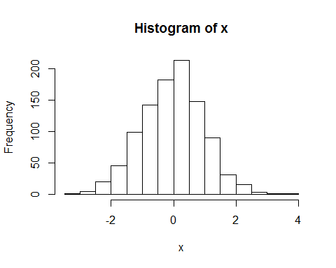

# Referências

AMES, B. **The deadlock of democracy in Brazil**. Traducao. [s.l.] University of Michigan Press, 2002.

HODLER, R.; RASCHKY, P. A. Regional favoritism. **The Quarterly Journal of Economics**, v. 129, n. 2, p. 995–1033, 2014.

POWER, T. J.; MOCHEL, M. G. Political recruitment in an executive-Centric System: Presidents, Ministers, and Governors in brazil. **Pathways to power: political recruitment and candidate selection in Latin America**, p. 218–40, 2008.

TAVITS, M. Geographically targeted spending: exploring the electoral strategies of incumbent governments. **European Political Science Review**, v. 1, n. 1, p. 103–123, 2009.

1. E-mail: [fernando.meireles@iesp.uerj.br](mailto:fernando.meireles@iesp.uerj.br).
2. Disponível em: <https://istoe.com.br/1721_O+NOVO+CORONEL+DA+BAHIA/>. Acesso em: 12/11/2018.
3. Essa informação foi calculada a partir de dados sobre as Transferências Voluntárias da União celebradas entre o Ministério da Integração Nacional e prefeituras. Apresento as fontes e os procedimentos usados para sistematizar esses dados adiante.